|  |  |  |
| --- | --- | --- |
|  |  |  |

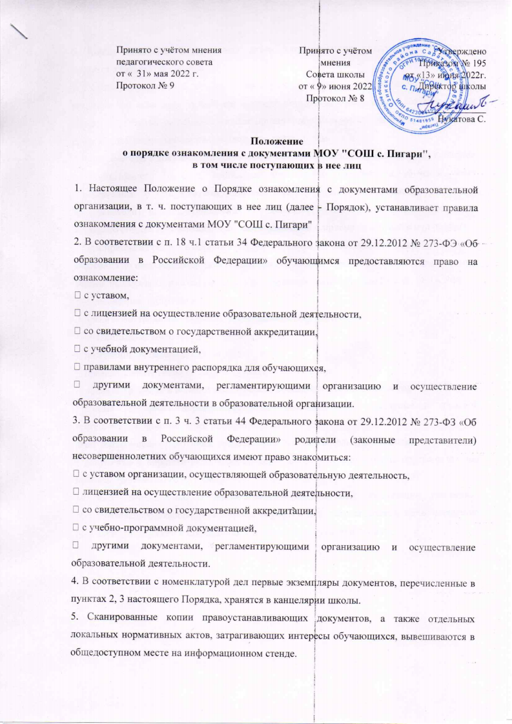

**Положение**

**о порядке ознакомления с документами МОУ "СОШ с. Пигари",**

**в том числе поступающих в нее лиц**

1. Настоящее Положение о Порядке ознакомления с документами образовательной организации, в т. ч. поступающих в нее лиц (далее - Порядок), устанавливает правила ознакомления с документами МОУ "СОШ с. Пигари"

2. В соответствии с п. 18 ч.1 статьи 34 Федерального закона от 29.12.2012 № 273-ФЭ «Об образовании в Российской Федерации» обучающимся предоставляются право на ознакомление:

▪ с уставом,

▪ с лицензией на осуществление образовательной деятельности,

▪ со свидетельством о государственной аккредитации,

▪ с учебной документацией,

▪ правилами внутреннего распорядка для обучающихся,

▪ другими документами, регламентирующими организацию и осуществление образовательной деятельности в образовательной организации.

3. В соответствии с п. 3 ч. 3 статьи 44 Федерального закона от 29.12.2012 № 273-ФЗ «Об образовании в Российской Федерации» родители (законные представители) несовершеннолетних обучающихся имеют право знакомиться:

▪ с уставом организации, осуществляющей образовательную деятельность,

▪ лицензией на осуществление образовательной деятельности,

▪ со свидетельством о государственной аккредитации,

▪ с учебно-программной документацией,

▪ другими документами, регламентирующими организацию и осуществление образовательной деятельности.

4. В соответствии с номенклатурой дел первые экземпляры документов, перечисленные в пунктах 2, 3 настоящего Порядка, хранятся в канцелярии школы.

5. Сканированные копии правоустанавливающих документов, а также отдельных локальных нормативных актов, затрагивающих интересы обучающихся, вывешиваются в общедоступном месте на информационном стенде.

6. Копии локальных нормативных актов, затрагивающих интересы обучающихся, хранятся в библиотеке школы.

7. Сканированные копии всех правоустанавливающих документов, локальные нормативные акты образовательной организации, учебно-программная документация и другие документы, регламентирующие организацию и осуществление образовательной деятельности размещаются на официальном сайте школы.

8. Ознакомление с документами образовательной организации, перечисленными в пунктах 2, 3 настоящего Порядка, происходит при приёме граждан на обучение. Факт ознакомления с документами образовательной организации родители (законные представители) несовершеннолетних обучающихся и обучающиеся после получения основного общего образования отражают в заявлении о приёме на обучение под подпись.

9. При приёме на работу в образовательную организацию работодатель обязан ознакомить работника до подписания трудового договора со следующими локальными нормативными актами, непосредственно связанными с его трудовой деятельностью (ч. 3 ст. 68 ТК РФ):

▪ должностная инструкция;

▪ правила внутреннего трудового распорядка (ч. 3 ст. 68 ТК РФ);

▪ коллективный договор;

▪ положение об оплате труда (ст. 135 ТК РФ);

▪ правила и инструкция по охране труда (ст. 212 ТК РФ);

▪ правила хранения и использования персональных данных работников (ст. 87 ТК РФ);

▪ иные локальные нормативные акты, непосредственно связанные с трудовой деятельностью принимаемого на работу.

Факт ознакомления работника, принимаемого в образовательную организацию на работу, с документами образовательной организации должен быть письменно подтверждён под подпись принимаемого на работу.

10. Факт ознакомления с документами образовательной организации участников образовательных отношений в период обучения или работы должен быть письменно подтверждён (отражён в приложении к локальному нормативному акту